班级 姓名 学号 分数
九年级上册物理期末测试卷（B卷）
（时间：90分钟，满分：100分）
（备注：本套试题包含九年级上册全部章节和下册第十五章的前两节内容）
一、选择题(本题共12小题,每小题2分,共24分,每小题只有一个选项正确
1. 下列的工具中，在使用时可以省距离的是（ ）
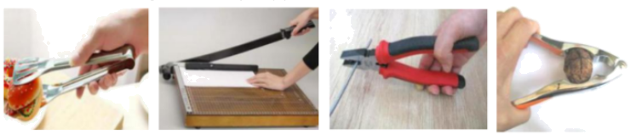
A. 食品夹 B. 裁纸刀 C. 钢丝钳 D. 核桃夹
2. 一个人先后用同样大小的力沿水平方向拉木箱，使木箱分别在光滑和粗糙两种不同的水平地面上前进相同的距离。关于拉力所做的功，下列说法中正确的是（ ）
A．在粗糙地面上做功较多 B．在光滑地面上做功较多
C．两次做功一样多 D．条件不够，无法比较两次做功的多少
3. 如图所示为探究杠杆平衡条件的实验装置，若每个钩码的质量为50g，为了让杠杆在水平位置平衡，下列判断正确的是（ ）
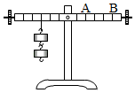
A．在A点挂4个钩码能使杠杆平衡
B．在B点用弹簧测力计竖直向下拉，当示数为0.5N时，能使杠杆平衡
C．用弹簧测力计在B点拉，无论如何改变用力方向都要省力
D．用弹簧测力计在A点拉，无论如何改变用力方向都要费力
4. 礼花喷射器结构如图，气罐内有高压气体，气罐通过气阀与纸筒相连。使用时转动纸筒打开气阀，气体将纸筒内的礼花快速喷向远处。对该过程的分析正确的是（ ）
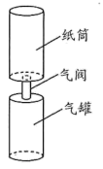
A. 罐内气体的内能不变
B. 罐内气体分子热运动加剧
C. 罐内气体通过热传递方式改变了其内能
D. 该过程能量转化方式与汽油机做功冲程相同
5. 小明和同学一起荡秋千。下列说法正确的是（ ）
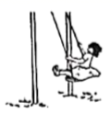
A. 通过最低点时的动能为零 B. 下降过程中的动能不变
C. 到达最高点的重力势能最大 D. 上升过程中的重力势能减小
6. 如图所示电路中，电源电压为3V，灯泡L₁、L₂规格相同。闭合开关S，两灯均不亮。保持S闭合，用电压表测得a、b间电压为0V，c、d间电压为3V，下列判断正确的是（ ）
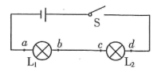
A. b、c间导线断路 B. 灯泡L₁断路
C. 灯泡L₂断路 D. 灯泡L₁、L₂均断路
7. 如图所示是一种烟雾报警器的电路图，开关S处于闭合状态，R₀是定值电阻，R为感光电阻，光照越强，阻值越小。烟雾浓度增大时射向R的光被遮挡，R受到的光照变弱。当烟雾浓度增大时，下列判断正确的是（ ）
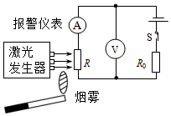
A. 电流表的示数变大 B. 电压表的示数变小
C. 电压表与电流表的示数之比不变 D. 电压表与电流表的示数之比变大
8. 有一款“空调扇”既能送常温风，又能送凉风。小明了解到其内部有两个电动机，其中电动机M₁，驱动扇叶送风，M₂驱动机内水循环使所送的风成为“凉风”，此款风扇不会只有水循环而不送风。小明设计的电路图，符合要求的是（ ）
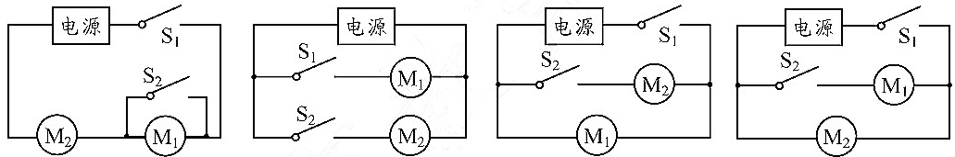
A． B． C． D．
9. 小华发现一只虫子在长50cm、质量10g的刻度尺上向右爬行，她将刻度尺右端伸出水平课桌边缘23cm，如图所示，当虫子爬行到距刻度尺右端3cm处时，刻度尺刚好翻转，由此计算出虫子的质量约为（g=10N/kg，刻度尺质量分布均匀，不考虑虫子的长度）（ ）
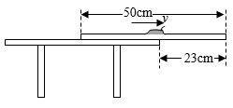
A. 1g B. 3g C. 7g D. 10g
10. 小华用图装置测量动滑轮的机械效率，下列说法正确的是（ ）

A. 实验中为测量方便，让弹簧测力计在静止时读数
B. 弹簧测力计对绳子的拉力与物体的重力是一对平衡力
C. 增大物体被提升的高度，可以提高动滑轮的机械效率
D. 增大物体重力与动滑轮重力的比值，可以提高动滑轮的机械效率（不计绳重和摩擦）
11. 原长为l的橡皮筋一端固定在O点，另一端悬挂一个小钢球，将钢球从O点静止释放，钢球运动到A点后开始向上返回，O、A两点间距为2l。下列图中，能反映钢球从O点运动到A点的过程中，小球动能与势能随运动距高变化的关系图象分别依次是（ ）
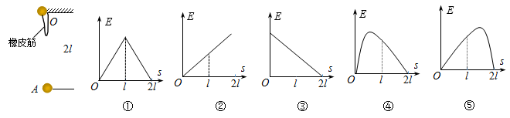
A. ②和⑤ B. ⑤和③ C. ①和③ D. ②和④
12. 如图甲所示电路，电源电压恒为6V，滑动变阻器R的规格为“25Ω、1A”，电流表量程选择“0~0.6A”，电压表量程选择“0~3V”，小灯泡上标有“4.5V、0.3A”字样，其I-U图像如图乙所示，闭合开关S，为保证电路安全，在移动滑片P的过程中，下列选项正确的是（ ）
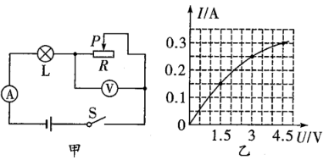
A. 电路的最大功率是3.6W B. 小灯泡的最小功率是0.75W
C. 电流表的最小示数是0.15A D. 电流表的最大示数是0.4A
第Ⅱ卷(非选择题共76分)
二、填空题(本题有11小题 ,每空1分,共27分)
13. 质量相等、初温相同的水和煤油，分别用两个相同的电加热器加热（不计热损失），加热过程中温度变化如图所示，则 （填甲或乙）的比热容大，所以 （填甲或乙）是水。冬天用暖手宝暖手，是利用 的方式改变手的内能。
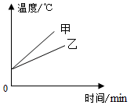
14. 如图所示，物体A放在粗糙程度不变的水平台面上，用细线通过定滑轮与装有沙子的小桶相连，小桶和沙子的总重力为20N时，物体A恰好做匀速直线运动（忽略细线与滑轮之间的摩擦）。物体A做匀速直线运动过程中受到的摩擦力是______N，方向________，小桶和沙子的总机械能将_____（填“变大”“变小”或“不变”）。
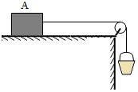
15. 在水平地面上铺一张纸将两个弹性相同。质量分别为m_{A}和m_{B}的皮球A和B表面涂黑，让它们从相同高度由静止下落，在纸上留下黑色圆斑如图所示，分析图中两个圆斑大小，可推断m_{A}____ __m_{B}（选填“大于”、“小于”或“等于”）。皮球落地后反弹高度比原来下落时高度低，由此判断，皮球的机械能总量____ __（选填“不变”、“减少”或“增大”）。
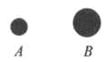
16. 如图所示是汽油机的 冲程。在压缩冲程中，是通过 方式增加燃气的内能。汽油机的转速为3000r/min，则1s内汽油机对外做功 次。
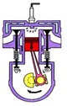

17. 如图所示，一弹簧的左端固定，右端连接一个小球，把它们套在光滑的水平杆上，a点是压缩弹簧后小球静止释放的位置，b点是弹簧原长时小球的位置，c点是小球到达最右端的位置。则小球由a点运动到c点的过程中， （选填“a”、“b”或“c”）点的动能最大，从b点到c点，弹簧的弹性势能 （选填“减小”、“增大”或“不变”）。
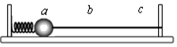
18. 如图所示，用A、B两个金属夹子将一根铅笔芯接入电路中，当B夹子左右移动时，小灯泡的亮度会发生变化。导致铅笔芯接入电路的电阻发生变化的主要因素是______；若将A、B两个金属夹子间的铅笔芯换成塑料吸管，小灯泡_________ （选填“会”或“不会”）发光。
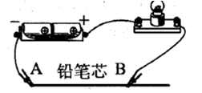
19.如图是小明家电能表的表盘。上个月底电能表示数为105458，这个月底电能表示数如图所示，则小明家这个月共消耗电能 kW•h；小明将家中所有其他用电器关闭，只让暖风机单独工作，观察到1min内电能表指示灯闪烁了32次。暖风机在这1min内消耗的电能为 kW•h．它的实际功率是 W。
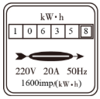
20. 建筑工人要向楼上运送货物，为了省力，他在一个斜面上安装了一个滑轮组，做成如图所示的机械装置，斜面的倾角为30°且固定在水平面上。工人用400N的力拉绳子，重为500N的货物沿斜面匀速向上运动12m所用时间为20s，在此过程中有用功为________J，该装置的机械效率为________。
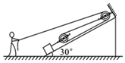
21. 如图所示。甲是某款电热水龙头、乙是它的电路原理图，R₁、R₂是电热线，R₁=24Ω，R₂=48Ω，通过旋转手柄使扇形开关S同时接触两个相邻触点实现冷水、温水、热水挡的切换。当开关S接触2、3触点时，水龙头放出的是______水。不考虑温度对电热丝阻值的影响，水龙头在热水挡位正常工作时电路消耗的功率是______W。
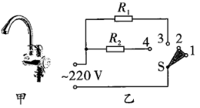
22. 如图所示，两个密闭容器中接入电热丝R₁、R₂，右边容器上方接入电热丝R₃，在通电时间相同的情况下，观察两个U形管中液面高度的变化。本实验是根据______（选填“气体”“液体”）的热胀冷缩来反映电流产生的热量多少，已知R₁=10Ω，R₃=6Ω，为了研究电流产生的热量与电流的关系，则R₂=______Ω。若将R₃和R₂并联接入右边密闭容器中，则可研究电流产生的热量与______的关系。
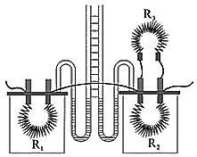
23. 如图1所示，某同学在“测量小灯泡电功率”的实验中，误将电压表并联在滑动变阻器两端，他从滑片置于最右端时开始记录第一组数据，调节滑片测得多组数据，描绘出的U﹣I图象如图2所示，已知小灯泡的额定电压为2.5V，电源电压为4.5V，可求得小灯泡正常发光时的额定功率为________W，为使实验中小灯泡两端电压不超过3V，则滑动变阻器接入电路的最小阻值为________Ω（保留一位小数）。
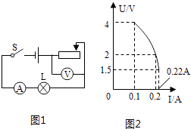

三、解答题(本题有8小题,共49分)
24.(8分)按要求完成下题
(1) 图中，请画出F_{A}的力臂l，并在B端画出使杠杆平衡的最小力F_{B}。
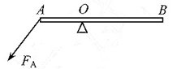
(2) 如图乙所示，画出滑轮组的绕线图，使站在地面上的小孩提升重物时所用的拉力最小。
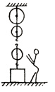
(3) 在图所示电路的○里填上适当的电表符号，使两灯串联。
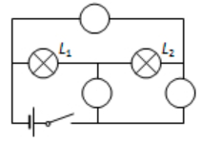
（4）在“探究电流与电阻关系”的实验中，图甲是实验的实物连线图，其中有一条导线连接错误，请在该导线上打“x”并画出正确连线。
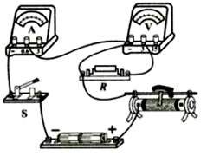

25.(6分) 在九年级物理拓展课上，李博同学模拟某建筑工地上塔吊的工作情景，设置了如图所示的滑轮组来提升装修材料，若他用250N的拉力在20s内将450N的材料提升了10m，（不计绳重和摩擦，g＝10N/kg）。求：
（1）拉力的功率是多少？
（2）提升450N材料时，此滑轮组的机械效率是多少？
（3）若绳子能承受的最大拉力为400N时，此滑轮组的机械效率最大可提高到多少？
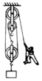

26.(6分) 小明搬了新家，用上了管道天然气，他了解到家中唯一的燃气装置﹣﹣燃气灶的效率为60%，最近一个月用了21m³的天燃气。[水的比热容c＝4.2×10³J/（kg•℃），天然气的热值取q＝4×10⁷J/m³）]。
（1）完全燃烧这些天然气放出了多少焦的热量？
（2）如果这些热量全部用来对小轿车做功，以1000N的动力进行牵引，可使轿车行驶多远？
（3）如果这21m³的天燃气全部用于燃气灶烧水，能使多少千克的水温度升高50℃？

27.(6分) 如图所示的电路中，电源电压恒定不变，电压表的量程为0～15V，电流表的量程为0～0.6A，灯L上标有“6V 3W”字样（不考虑灯丝电阻随温度的变化），定值电阻R₂＝30Ω．当只闭合开关S₁、S₂，调节滑片P至距B端一处时，灯L正常工作；当只闭合开关S₁、S₃，调节滑片P至中点处时，电流表示数为0.3A，求：
（1）灯泡的电阻；
（2）电源电压；
（3）在保证电路各元件安全的情况下，只闭合开关S₁、S₂时，灯L消耗的电功率范围。
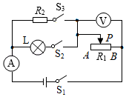
28.(4分) 究”不同物质的温度变化与吸热关系”实验中，取质量和初温都相同的甲乙两种液体，分别装入相同烧杯中，用相同的加热器加热，如图A所示。
（1）图B为某时刻的温度，其示数为 ℃。
（2）分析图C可知，吸收相同热量， 液体升温更高； 液体更适合作汽车发动机的冷却液。
（3）若甲、乙液体从图C所示的初温分别升高到40℃和35℃，吸收热量之比为2：1，则甲、乙液体的比热容之比为 。
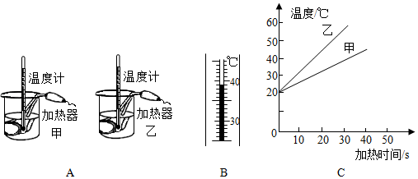
29.(7分) ）测量如图所示滑轮组的机械效率，部分实验数据如下表。
实验次数 | 钩码重力G/N | 钩码上升高度h/cm | 拉力F/N | 绳端移动距离s/cm | 机械效率η
1 | 1.0 | 5 |  | 15 | 55.6%
2 | 1.5 | 5 | 0.8 | 15
3 | 2.0 | 5 | 1.0 | 15 | 66.7%
4 | 2.0 | 10 | 1.0 | 30 | 66.7%
（1）实验过程中，应缓慢拉动弹簧测力计，使钩码竖直向上做 运动。第1次实验时，弹簧测力计示数如图所示，为 N。
（2）第2次实验时所做的有用功为 J，滑轮组的机械效率是 。
（3）分析1、2、3次实验的数据可知，使用同一滑轮组提升重物时，重物重力越 （选填“大”或“小”），滑轮组的机械效率越高；分析3、4次实验的数据可知，滑轮组的机械效率与钩码上升的高度 （选填“有关“或“无关”）。
（4）结合生产生活实际，用滑轮组提升重物时，下列选项中也可提高机械效率的是 。
A．增大绳重 B．减轻动滑轮重 C．加快物体提升的速度[
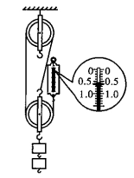
30.(7分) 小明用如图甲所示电路探究电流与电阻的关系，电源电压3V，电阻R有4个阻值（5Ω、10Ω、15Ω、25Ω）供选用，滑动变阻器R_{p}规格为“10Ω 2A”。
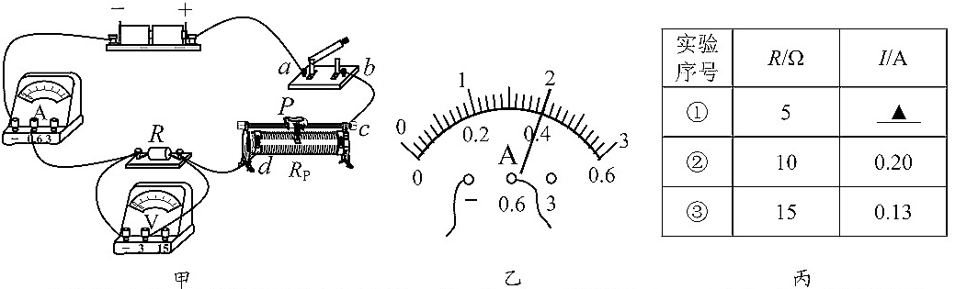
（1）开关闭合前，应将滑动变阻器滑片P移到最 （左/右）端；闭合开关后，小明发现电流表、电压表示数均为0，他将一根导线的一端接电源正极，另一端依次试触a、b、c、d各接线柱，当接触到d时，电压表开始有示数且为3V，电流表示数仍为0，经进一步检查，电流表及各接线处均完好，则电路中所有可确定的故障是 。
（2）排除故障并将问题元件进行同规格更换，此时R的阻值为5Ω．闭合开关，调节滑片P，使电压表示数到达某一数值，此时电流表示数如图乙所示，该示数为 A．接着将R阻值换成10Ω，向 （左/右）端移动滑动变阻器滑片，以保持电压表的示数不变。
（3）将R阻值换成15Ω重复上述操作。三组数据如表所示，由此可得：电压一定时，电流与电阻成 。为提高结论的可靠性，换用阻值为25Ω的电阻继续上述实验，是否可行？ （可行/不可行）
（4）下列图象中，能大致反映本实验中各物理量之间关系的是 。
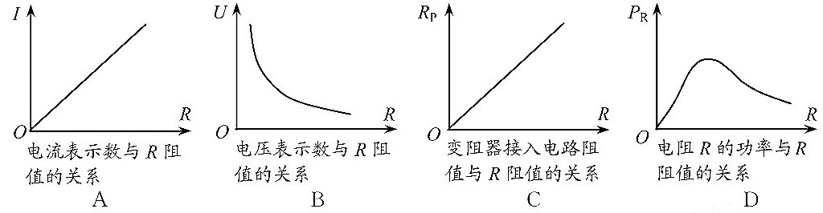
31.(5分) 叶子姐姐利用学过的物理知识设计了一个拉力计，图甲是其原理图，金属弹簧左端固定，右端和金属滑片结合在一起(弹簧的电阻不计，P与ab间的摩擦不计)，ab是一根长为5cm的均匀电阻丝，其阻值为25Ω,R₀阻值忽略不计；已知该弹簧伸长的长度△l与所受拉力F间的关系如图乙所示(拉力为0时，滑动触头P在电阻丝最左端a点，电源电压U=3V,电流表的量程为0~0.6A,请回答：
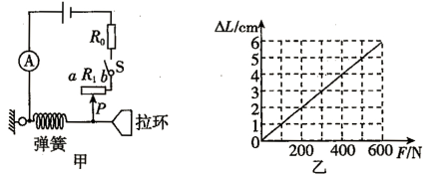
(1)拉力越大，接入电路中的电阻越 ；
(2)为了保证电流表安全使用，拉力F的最大值是 N。
(3)当拉力为200N时图甲中电流表的示数为 A；
(4)弹簧的劲度系数一般用k表示，其数值等于弹簧的伸长（或缩短）单位长度时的弹力。根据图乙，该弹簧的劲度系数k= N/m。
(5)该电子拉力计上电流表的示数I与拉力F的大小关系有关，写出I与F的关系为 （代入已知量，结果用F表示）。

